附件2：
国家开发银行生源地信用助学贷款毕业确认操作流程
一、登录系统打开浏览器搜索并登录“国家开发银行助学贷款学生在线系统”：https://sls.cdb.com.cn点击选择贷款类型为“生源地助学贷款”，输入身份证号和密码或手机短信进行登录。
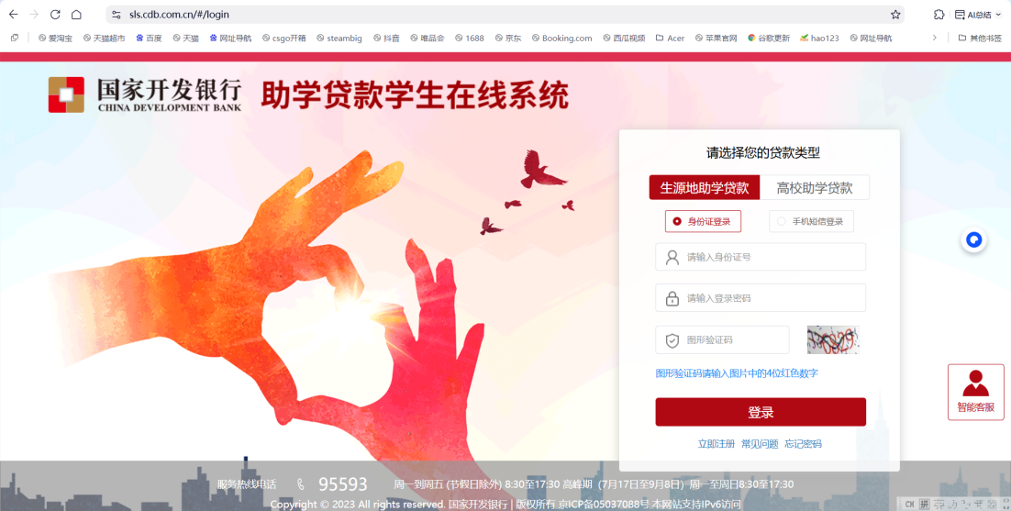
二、点击左侧“毕业确认申请”菜单，右上角点击“查看完整数据”，认真核对个人信息。务必将工作单位、家庭联系人、家庭地址、家庭电话、手机号码、即时通讯(QQ 号码)等信息补录进系统。如有基本信息发生变动的，请至“个人资料维护”进行修改。
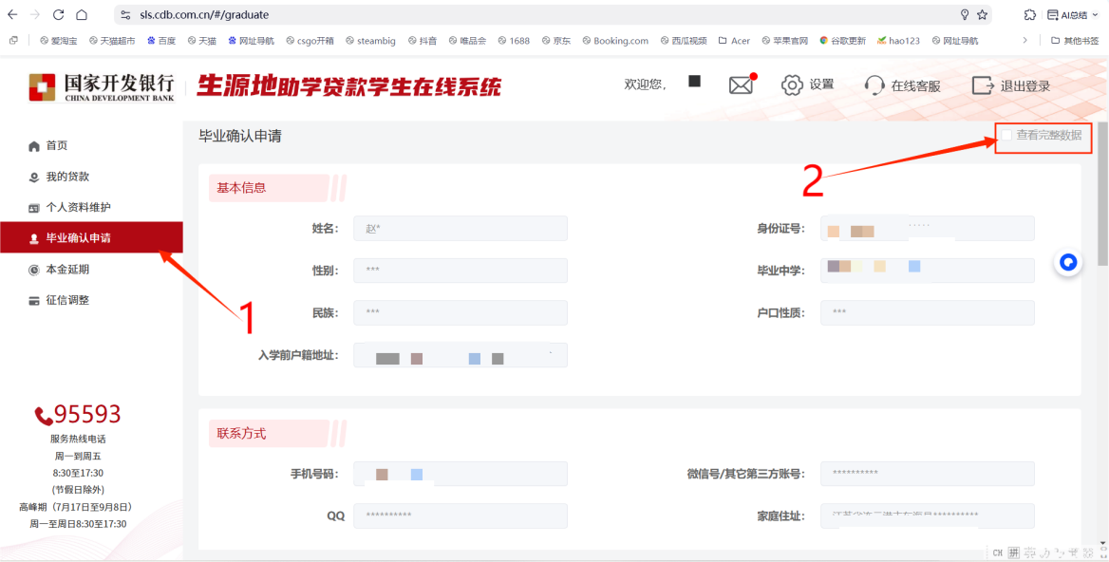
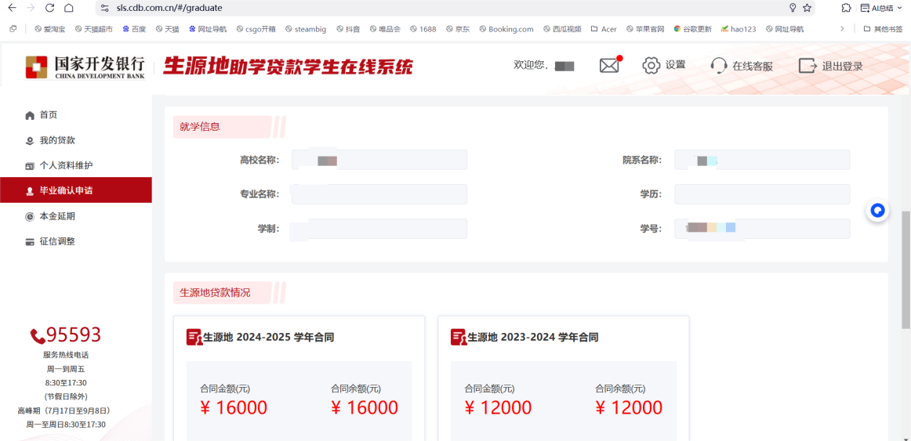
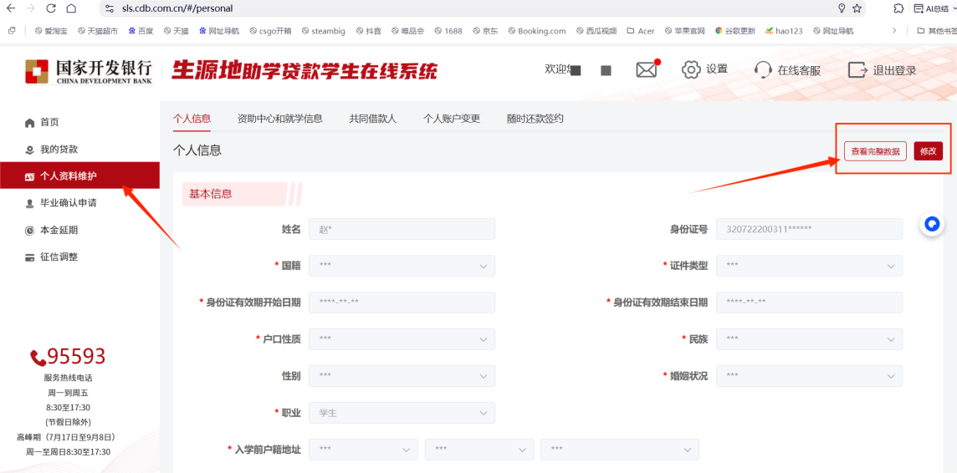
三、认真核对贷款本金、借款日期还款起止日等关键信息，若有问题，请学生联系生源地区 (县)资助中心进行处理，若有其他疑问拨打国开行“95593 ”助学贷款呼叫中心咨询。

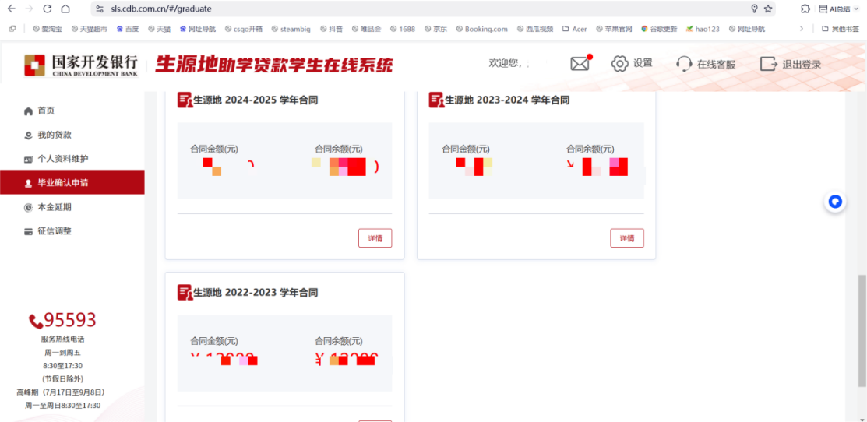

四、学生对所有信息填写和核改无误后，在“国家开发银行助学贷款学生在线系统”提交申请，若信息填写不全或有误，学生发展与服务中心将无法对你的毕业确认申请进行后续审核。

